附件1：

**江西财经大学现代经济管理学院成人高等教育学士学位外语水平考试上传电子照片标准**

**1**1.电子照片图像样式

1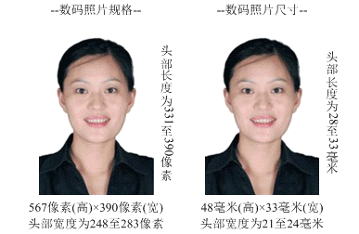

2.图像规格：567像素（高）× 390像素（宽），或图像尺寸为48毫米（高）× 33毫米（宽），图像文件大小为20kB—200kB，JPG格式。

3．要求：近期（三个月内）正面免冠彩色半身电子照片。照片要求人像清晰，轮廓分明，层次丰富，神态自然。

4．照片可请照相馆、数码店等协助拍摄并调整至相应文件大小，不得进行任何修饰。